附件1：
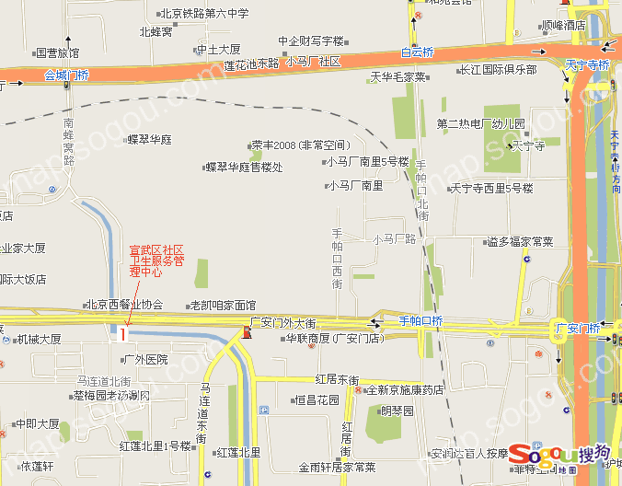
宣武区社区卫生服务管理中心参考地图
具体地址：宣武区广安门外三义东里8号楼。
公交出行参考线路：可乘坐109、122、201、309、38、410、42、46、477、53、6、613、620、650等在广外甘石桥下车，依上图“1”所示路线即可找到。

